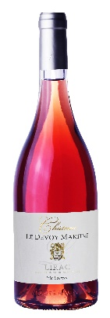

AOP Lirac Rosé 2020 – cuvée Via Secreta

Cépages :
45% Grenache, 45% Cinsault, 8% Mourvèdre, 2% Syrah

Rendement : 20 hl/ha

Vinification :
Rosé de saigné obtenu à partir de raisin égrappés. La fermentation alcoolique se fait à température contrôlée dans des cuves bétons.

Dégustation :
Sa jolie robe framboise attire notre regard. Nous découvrons ensuite des notes de fruits rouges, de framboise, de fraise et quelques épices, des baies roses. En bouche, nous apprécions ses arômes de fraises et de framboises. Il est rond, équilibré et plein de fraîcheur.

Accompagnement gastronomique :
Servir frais entre 10-12°C. C’est le rosé de gastronomie par excellence, nous vous recommandons de le déguster accompagné d’une viande grillée, d’une tranche de thon ou de saumon ou d’un fromage de chèvre frais entouré d’herbes de Provence.

Label : Haute Valeur Environnementale et Bee Friendly

